**企业总机配置**

1.首次安装企业总机需要在企业总机设备里面填写允许接入的IP地址及软交换的IP地址，

这里注意填写的软交换地址为vos授权的第一个IP地址，如下图：

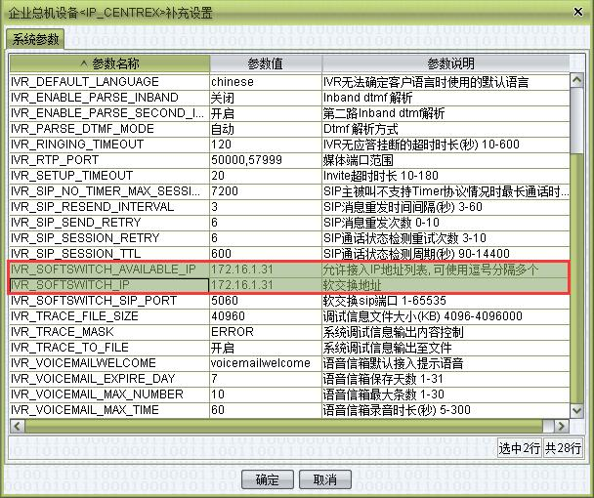

备注:查看vos授权的第一个IP地址方式为,打开业务管理→软交换管理,然后选中该软交换并右键选择系统信息,

这个时候就可以看到授权的IP地址，如下图：

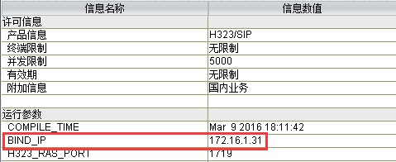

2.配置

进入企业总机流程并创建一个流程，点击高级配置进行相应的需求配置即可（或者可以在高级配置里面选择模板，

即可看到一些基本配置样式）如下图：

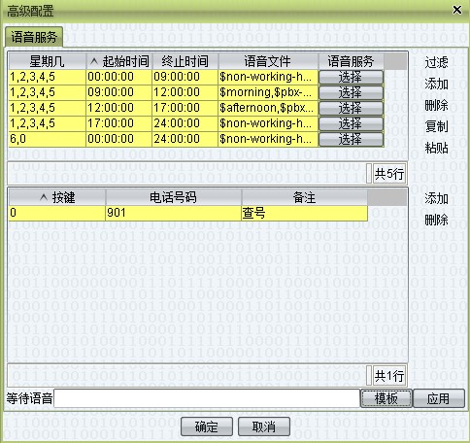

创建好企业总机流程后需要创建一个话机,作为企业总机流程的接入号，打开话机的高级配置,在语音服务里面将流程类型选择成

企业总机,并在流程名称里面输入所创建的流程名称。即呼入该话机的时候就会进入创建的企业总机流程里面，如下图：

